**Feladat**

*Könyves Kálmán azt szeretné kiszámolni, mennyi ideig tartana elolvasni az összes könyvét.*

*Alapból egy oldalt 3 perc alatt olvas el.*

*Ha a könyv krimi, akkor az utolsó 100 oldalát 2 perc/oldal sebességgel falja; ha orosz dráma, akkor az egészet 4 perc/oldallal; ha fantasy, akkor 100 oldalanként váltakozva 4 ill. 3 perc/oldal sebességgel olvas. Mindegyik könyv lehet kötelező olvasmány is, ekkor a szükséges percek megduplázódnak.*

**Osztályszerkezet**

Az alábbi ábrán az entitás-osztályok és a program belépési pontját tartalmazó Main osztály kapcsolatát láthatjuk.

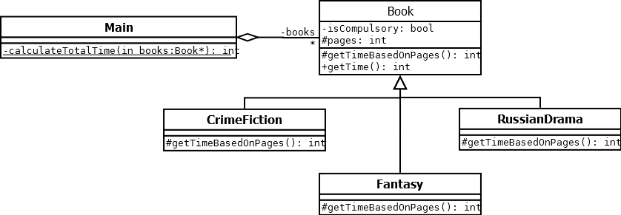

**Megvalósítás**

* A feladatot egy Java8 nyelven írt, objektumorientált szemléletet követő programmal oldottuk meg
* A program belépési pontja a Main osztályban van. Ez felel a “könyvespolc” beolvasásáért és az eredmény kiírásáért. A felmerülő hibákat is itt kezeljük le azáltal, hogy kiírjuk, hogy hiba történt
* A bemeneti fájl minden sora reprezentáljon egy könyvet. Egy sor formátuma legyen az alábbi:

Cím műfaj oldalak ‘k’ ha kötelező

Az egyes elemek között szöközök vagy tabok vannak, de a cím is lehet több szavas

* A Main osztály példányosít egy BooksParser példányt, ami a könyvek fájlból való beolvasását végzi. Az alábbi kivételeket dobhatja:
  + FileNotFoundException – helytelen fájlnév
  + NumberFormatException – ha az oldalak száma nem értelmezhető számként
  + NoSuchElementException – ha nem ismeri fel a műfajt
  + IOException – a Scanner bezárásakor
  + *Megjegyzés: a FileNotFoundExceptiont külön nem tüntettem fel a szignatúrában, hiszen az egyben IOException is*
* A programban szereplő entitásokat a Book osztály fogja össze: ez tartalmazza a közös mezőket, azaz az oldalszámot, és azt, hogy a könyv kötelező-e. Rendelkezik még egy publikus, az olvasási időt megadó függvénnyel (getTime()), ami meghívja az absztrakt, a műfajoktól függő törzsű getTimeBasedOnPages() metódust
* A leszármazott osztályokban csak az utóbbi függvényt kellett megírni
* A beolvasás során megengedett típusokat egy Genre nevű enum adja meg, ami adattagjaként tartalmazza az adott műfaj fájlbeli azonosítóját
* A könyv címét nem olvassuk be, mert nincs rá szükség, így az üres című könyvet se tekintjük hibának

**Tesztelés**

A programhoz az alábbi érvénytelen teszteseteket készítettük:

* Nem létező fájl [b0.txt] – kivételt dob
* Nem ismert műfajt tartalmazó fájl [b1.txt] – kivételt dob
* Nem jó formátumú kötelező flaget tartalmazó fájl [b2.txt] – kivételt dob
* Nem szám formátumú oldalszámot tartalmazó fájl [b3.txt] – kivételt dob
* Negatív oldalszámot tartalmazó fájl [b4.txt] – kivételt dob
* Nem elég sok elemből álló sort tartalmazó fájl [b5.txt] – kivételt dob

Érvényes tesztesetek:

* Üres fájl [g1.txt] – az érték 0
* Cím nélküli nem kötelező olvasmány [g2.txt] – lehet vele vitatkozni, hogy van-e értelme, de a program működését nem akadályozza
* Cím nélküli kötelező olvasmány [g3.txt] – dupla annyit ad, mint az előző eset
* Fantasy könyv 100-zal osztható számú oldallal [g4.txt] – OK
* Fantasy könyv nem 100-zal osztható számú oldallal [g5.txt] – helyesen kezeli a maradékot
* Fantasy könyv 100-nál kevesebb számú oldallal [g6.txt] – csak “maradék” van, helyesen kezeli
* 100+ oldalas krimi [g7.txt] – 100 oldalt számol 2-esével, a többit 3-asával
* 100-nál kevesebb oldalas krimi [g9.txt] – az oldalszám kétszerese
* 100 oldalas krimi [g8.txt] – az oldalszám kétszerese
* Több könyv [input.txt] – megfelelően összegzi